|  |
| --- |
|  |
| Eksamensopgave |
| Visualisering 3.1 – web development |

|  |  |
| --- | --- |
| Formalia: |  |
| Afdeling | AspIT Nordjylland |
| Underviser | Mark Folmer Winther |
| Censor | Hanne Lund |
| Forløb | Modulperiode 3, efterår 2020 |
| Opgaven udleveres | Mandag den 11. januar 2021 kl. 09:00. |
| Opgaven afleveres | Onsdag den 13. januar 2021 kl. 15:00. |
| Der arbejdes følgende dage i tidsrummet 09:00 – 15:00 | Mandag, tirsdag og onsdag |

# Website: FancyClothes.dk

1 Website: FancyClothes.dk 3

1.1 Indledning 4

1.2 Kravsspecifikation 4

1.3 Opgavedetaljer 5

1.3.1 Billeder 5

1.3.2 CMS 5

1.3.2.1 PHP funktionalitet: login 5

1.3.2.2 PHP funktionalitet: ”Opret bruger” 6

1.3.2.3 PHP funktionalitet: skab ny artikel/nyt produkt 7

1.3.2.4 PHP funktionalitet: filtrering af produktvisning 8

1.3.2.5 REST api 9

1.3.2.6 Database 9

1.3.2.6.1 products tabellen 9

1.3.2.6.2 Users tabellen 10

2 Ekstraopgaver 10

3 Regler i eksamenslokalet 11

4 Bedømmelseskriterier og evaluering 12

4.1 Eksamen 13

4.1.1 Mundtlig prøve 13

4.1.2 Projekt 13

4.2 Karakterskala 14

## Indledning

FancyClothes.dk er en (fiktiv) hjemmeside/webshop for tøj til de mode- og kvalitetsbevidste kunder. Man har på siden mulighed for at læse om produkter og (på sigt/i teorien) købe varer. Siden er desuden et CMS, hvor man kan logge ind og oprette produkter i shoppen. Ydermere har webshoppen et REST api så andre parter kan hente data om shoppens udvalg af varer.

## Kravsspecifikation

Du skal lave logikken der får siden til at være dynamisk. Du skal lave siden fra en ”flad/statisk” side til en dynamisk der henter data fra en mysql database.

Om opgaven gælder:

* Du får html og css udleveret, din opgave bliver derfor primært at fokusere på at skrive php, pdo, sql og javascript.
* For at dine kollegaer og chef kan følge din proces og du kan dokumentere og versionsstyre, skal du bruge Github undervejs og dokumentere og versionsstyre der. Der skal altså laves et repository og der skal være jævnlige opdateringer/commits (f.eks. et par gange hver dag).
* Hvis du vælger at ændre i sidens udseende eller lave undersider, skal siden være responsiv og kunne ses på alt fra desktop computere til mobiltelefoner.
* Der må gerne bruges kode hentet fra andre sider på nettet, eller fra noget du har lavet tidligere, men du skal kunne forklare, hvordan koden fungerer.
* Siden er pt lavet med en forside og en underside, hvor man kan lave/registrere en ny bruger (register.php). Resten af links i navigationen er ”tomme” links til #.
* Væsentlige dele af siden er lavet som et CMS og har følgende kernefunktionalitet:
  + Produkterne i shoppen er genereret via php, som henter data fra en database. Mere om den dynamiske del under afsnit 2.2.4
  + Brugere/administratorer kan logge ind og hvis de er logget ind med succes, kan de oprette nye artikler.
  + Brugere kan logge ud.
  + Brugere kan registrere sig
  + Man kan filtrere produktvisningen
  + Der er tilknyttet et REST api der benytter samme data (fra databasen) til at ”expose” to endpoints.

## Opgavedetaljer

OBS: Se video, der viser detaljer om siden her:

<https://drive.google.com/file/d/1HH2wV__gwpXWx1BbK7gnlZDgFs9knq4Y/view>

Og her:

<https://drive.google.com/file/d/1kI1-i0Wk-WHM0QCIddtY818xvgOlqxDF/view>

Siden skal indeholde følgende:

* Hjemmesiden skal bestå af forsiden (index.php) og en registreringsside (register.php)
* Du skal oprette et repository på Github med opgaven og løbende lave commits og dokumentere på den måde.
* Følgende værktøj må du gerne bruge og det er en fordel (men altså ikke et must): SASS, PUG.

### Billeder

Alle billeder findes i mappen ”img”.

Der findes også billeder til slideshows deri.

Du er velkommen til at udskifte billeder med andre og mere passende – ligeledes kan du omdøbe dem og beskære, hvis du synes.

### CMS

Generelt er den udleverede forside en ”almindelig flad” html/css side (om end den har ekstensionen index.php). Det er din opgave at gøre den dynamisk. Dette beskriver jeg i det følgende.

#### PHP funktionalitet: login

Der er en formular, der lader en bruger logge ind og desuden et link til at lade sig registrere, eller oprette sig som bruger, hvis ikke brugeren er logget ind allerede. Se billedet:

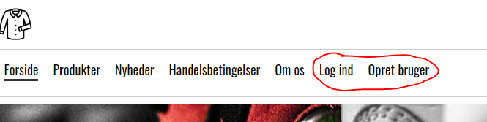

Når man trykker på ”Log ind”, dukker en formular op der tillader brugeren at logge ind:

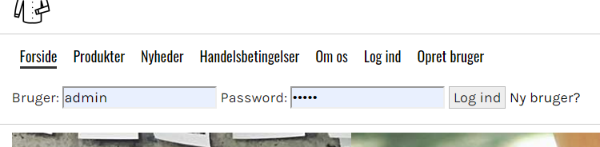

Når man er logget ind, ser det ud som følger – bemærk velkomstbesked samt at man nu kan logge ud, men ikke ”Log ind” ind eller ”Opret bruger”:

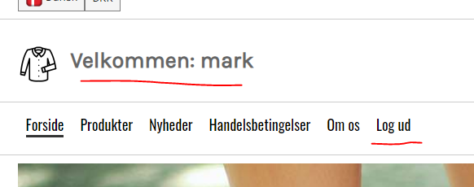

#### PHP funktionalitet: ”Opret bruger”

Når man trykker på knappen ”Opret bruger” kommer man til en ny side hvor man kan oprette en ny bruger. Her er et eksempel på hvordan denne side kan se ud:

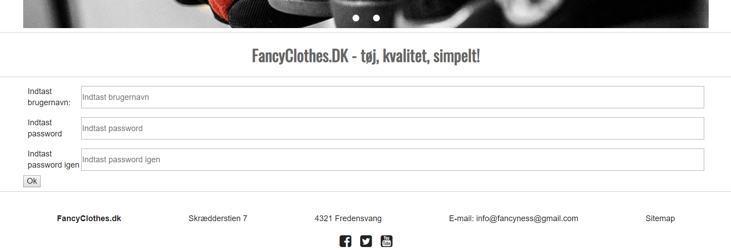

Der bør i denne forbindelse være relevante tjeks af brugerens brugernavn og passwords. Du kan selv vælge om brugeren skal indtaste flere oplysninger – men overvej det grundigt inden du lader brugeren indtaste unødvendig data (folk orker ikke for mange formularer og der er også GDPR hensyn).

#### PHP funktionalitet: skab ny artikel/nyt produkt

Når man ikke er logget ind, ser forsiden ud som følger:

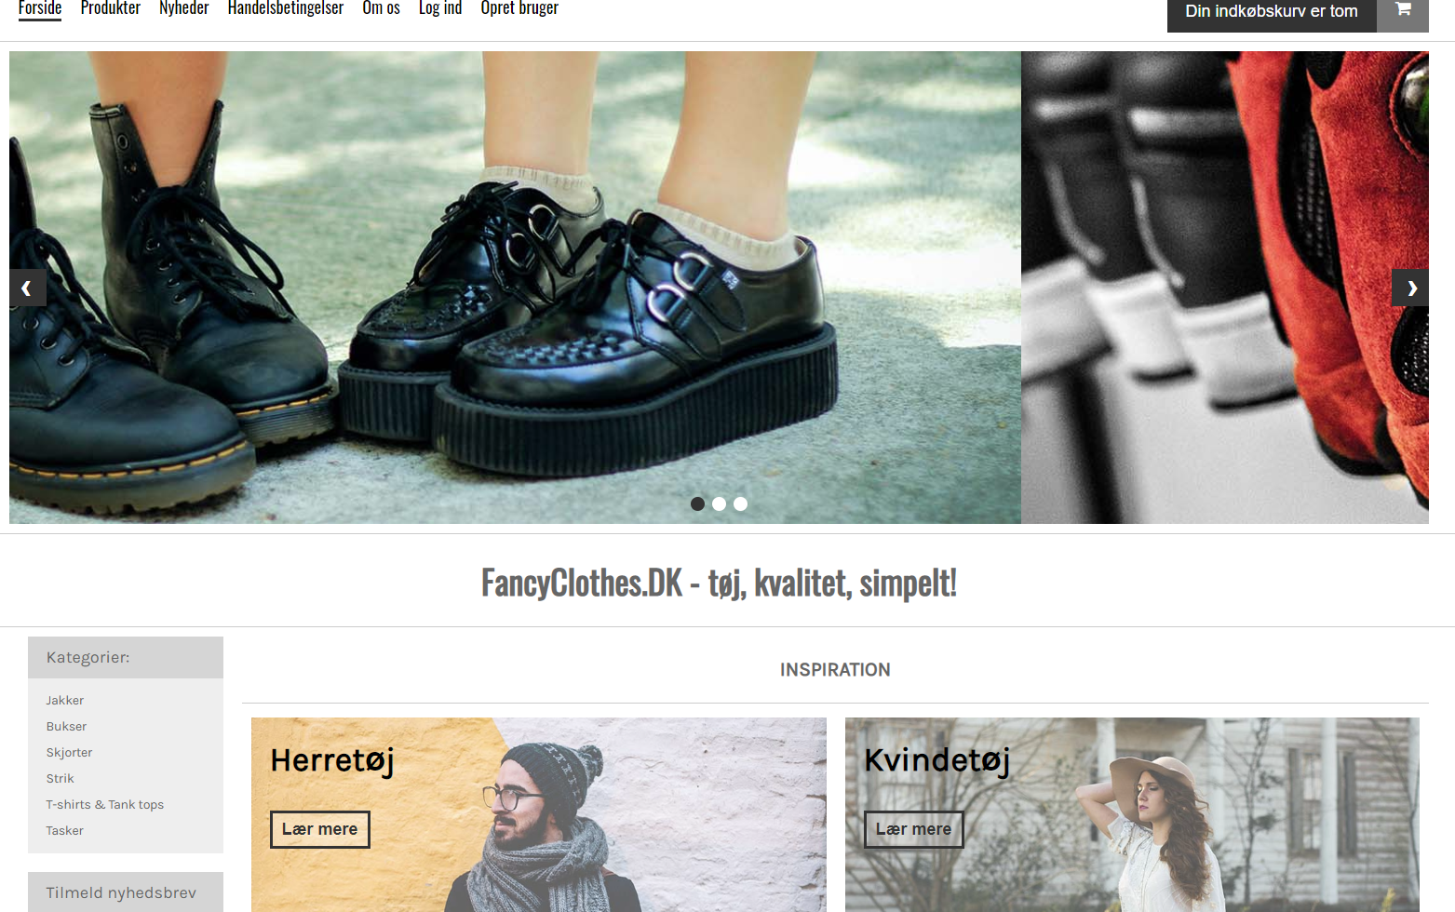

Når man er logget ind, er der nu en formular, hvor man kan oprette et nyt produkt:

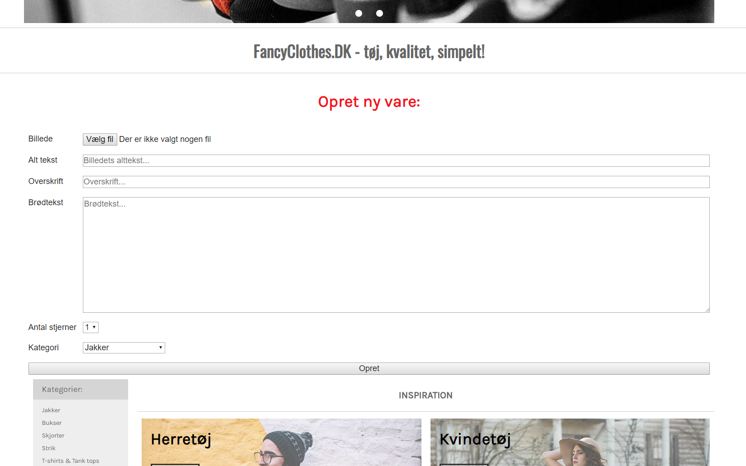

Bemærk følgende: der er mulighed for billedupload (ekstraopgave) og man skal sætte et antal stjerner (en slags anbefaling fra webshoppen) og en kategori før man kan oprette et produkt.

#### PHP funktionalitet: filtrering af produktvisning

Man har mulighed for at filtrere de produkter der bliver vist på forsiden, så man f.eks. kun ser ”Jakker” eller ”Skorter”. I sidens sidebar kan de vælges – se i øvrigt funktionalitet i videoen:

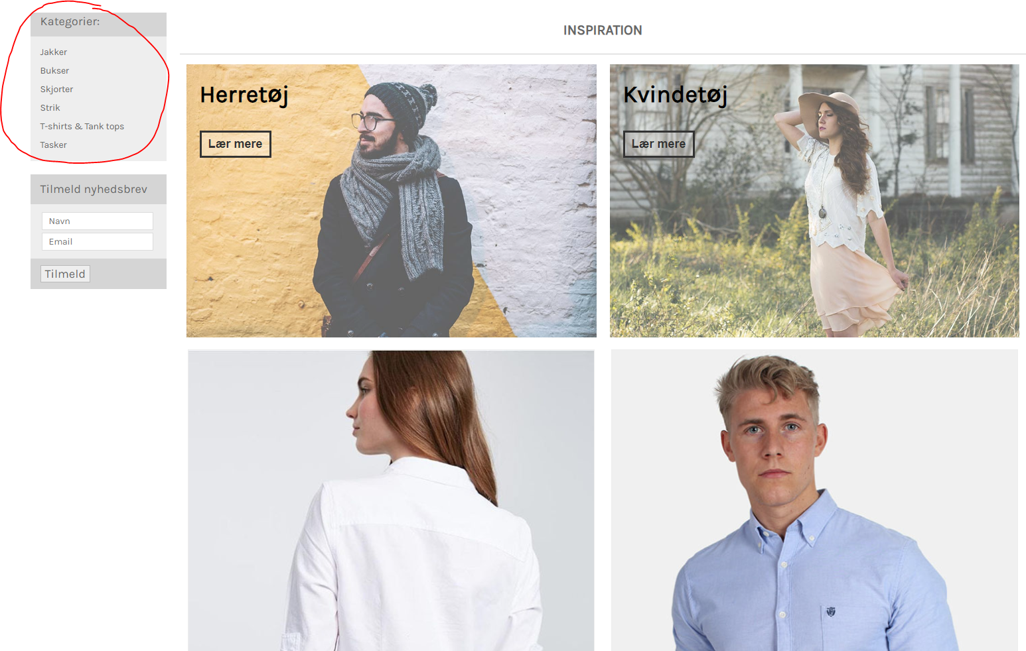

#### REST api

For at give mulighed for andre kan se dine varer, sammenligne priser og så videre, bedes du lave et simpelt REST api som har to endpoints, f.eks. localhost:3000/fancyclothes/api/products og localhost:3000/fancyclothes/api/product/1  
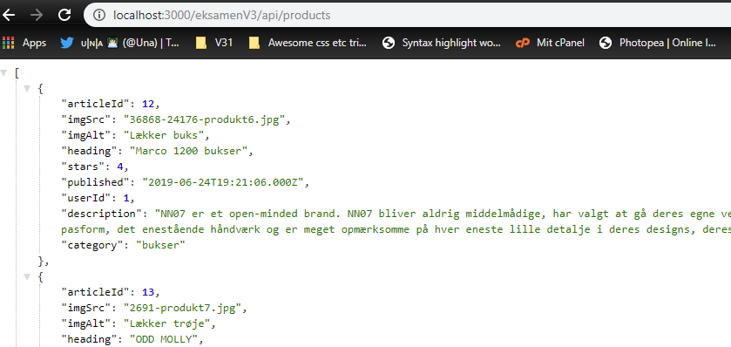

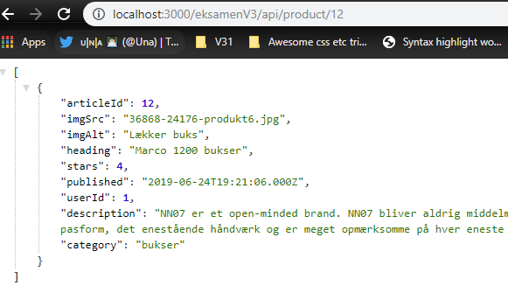

Disse endpoints bør returnere json data med produktinformation. Du kan vælge om du vil returnere den ”rå” data fra din mysql database eller om du vil formatere den og gøre den mere læsbar – og evt. undlade id (som jo nok er lidt irrelevant for brugeren). Se i øvrigt video.

#### Database

Du skal gemme nyhedsartiklernes data samt data om brugere i to (mindst to) forskellige tabeller i en database:

##### products tabellen

Du skal have en tabel i din database med data om produkter, der skal stå i shoppen. Den bør minimum have følgende felter med passende datatyper:

* Id
* Overskrift
* Sti til billeder
* Alt tekst til billeder
* Tidspunkt artiklen blev sendt ind
* Selve teksten der skal stå i artiklen/brødteksten
* Bruger id (personen der oprettede produktet)
* Antal stjerner
* Kategori

##### Users tabellen

Du skal have en tabel i din database med data om brugere, som minimum bør have følgende felter med passende datatyper:

* Id
* Brugernavn
* Password
* Evt: AccessLevel se mere under ekstraopgaver og i video
* Evt. andet (email, skostørrelse, adresse…?)

Der bør være en relation imellem bruger id i products og id i users – således at man kan hente brugerens navn ud fra databasen og vise det i produkterne.

# Ekstraopgaver

Når du er færdig med ovenstående, kan du med fordel arbejde med følgende:

* Lave mulighed for at uploade billeder, frem for at brugeren skal gætte billednavne. SE VIDEO.
* Installere TinyMCE som teksteditor, når der skal laves brødtekst i nye artikler.
* Lave et bedre timestamp med danske navne.
* Sørge for at meta description, title og active er unik på hver underside **hvis** du har nogle (index, about.php osv.) SE VIDEO.
* Lave undersider, f.eks. kontakt.php – her kunne du indsætte googlemaps eller andet kontakt.
* Anvende javascript til at lave en effekt et sted eller et slideshow på en underside – for at demonstrere, at du også kan anvende script.
* Som nævnt i video kan du også lave forskellige niveauer i brugernes rettigheder: en nyoprettet bruger kan f.eks. få brugerniveau 3 og derfor ikke have rettigheder til at slette nyhedsartikler, kun at oprette dem. Hvis en superbruger ændrer en brugers rettighedsniveau til f.eks. 2, kan han nu slette egne artikler. Superbrugeren kan have rettighedsniveau 1 og dermed ændre andres rettighedsniveau samt slette alles artikler som han vil. Mit forslag skitseret:

|  |  |
| --- | --- |
| **Brugerniveau:** | **Rettigheder:** |
| 3 | * Kan lave nye artikler til shop |
| 2 | * Kan lave nye artikler til nyhedssiden * Kan slette EGNE artikler fra shop |
| 1 | * Kan lave nye artikler til shop * Kan slette ALLE artikler fra nyhedssiden * Kan ændre andre brugeres rettighedsniveau |

Dette har selvfølgelig indflydelse på databasen med brugere, så der bliver et nyt felt, der holder brugernes ”rettighedsniveau”.

# Regler i eksamenslokalet

* Du må gerne kontakte dine klassekammerater og spørge om hjælp i et begrænset omfang.
* Hvis du er i tvivl om opgavebeskrivelsen, så kontakt læreren.
* Opgave og opgaveløsninger må ikke tages med hjem.

# Bedømmelseskriterier og evaluering

Der vil i bedømmelsen blive lagt vægt på følgende:

* Fuldstændighed – hvor meget er lavet færdigt?
* Struktur – anvendelse af relevante php, mysql og javascript teknikker og værktøjer.
* Hvor godt har du kunnet følge kravspecifikationen.
* I hvor høj grad du har overblik over din egen kode.
* Kommentarer, navngivning, overskuelighed og struktur af kode i css, php samt på Github osv.
* Har du anvendt Github hensigtsmæssigt med f.eks. et par commits med fornuftig kommentering hver dag.
* Er du i stand til at redegøre for de værktøjer, du er blevet præsenteret for i undervisningen: SASS, Bootstrap, Github, API mm.
* Du bliver også bedømt på de personlige læringsmål samt de arbejdsevnemæssige læringsmål, så som:
  + Du skal kunne udsøge informationer og præsentere disse i relevante sammenhænge
  + Du skal kunne dokumentere og videregive din viden
* Er ekstra opgaverne lavet?
* Hvordan præsenterer du din løsning?

## Eksamen

Det fremgår af modulbeskrivelsen for V3.1 at:

### Mundtlig prøve

Fremlæggelse af dit projekt samt den uforberedte opgave strækker sig over 30 minutter inklusiv votering. Eksamen tager udgangspunkt i dit projekt, hvor du uden forudgående forberedelse skal præsentere din løsning for lærer og censor.

### Projekt

Projektet er en selvstændig løsning ud fra en kravsspecifikation og opgavebeskrivelse, der udarbejdes inden for et tidsrum af 2 (du har grundet Corona 3) dage. Der tages i udformningen af opgaver udgangspunkt i alle fagets læringsmål. Du skal i den efterfølgende eksamination fremlægge din opgaveløsning, svare på konkrete spørgsmål til løsningen og i særdeleshed kunne begrunde dine valg.

## Karakterskala

|  |  |  |
| --- | --- | --- |
| Karakter | Betegnelse | Beskrivelse |
| 12 | Den fremragende præstation | Karakteren 12 gives for den fremragende præstation, der demonstrerer udtømmende opfyldelse af fagets mål, med ingen eller få uvæsentlige mangler. |
| 10 | Den fortrinlige præstation | Karakteren 10 gives for den fortrinlige præstation, der demonstrerer omfattende opfyldelse af fagets mål, med nogle mindre væsentlige mangler. |
| 7 | Den gode præstation | Karakteren 7 gives for den gode præstation, der demonstrerer opfyldelse af fagets mål, med en del mangler. |
| 4 | Den jævne præstation | Karakteren 4 gives for den jævne præstation, der demonstrerer en mindre grad af opfyldelse af fagets mål, med adskillige væsentlige mangler. |
| 02 | Den tilstrækkelige præstation | Karakteren 02 gives for den tilstrækkelige præstation, der demonstrerer den minimalt acceptable grad af opfyldelse af fagets mål. |
| 00 | Den utilstrækkelige præstation | Karakteren 00 gives for den utilstrækkelige præstation, der ikke demonstrerer en acceptabel grad af opfyldelse af fagets mål. |
| -3 | Den ringe præstation | Karakteren -3 gives for den helt uacceptable præstation. |

Tabel 1: Karakterskala for V3.1